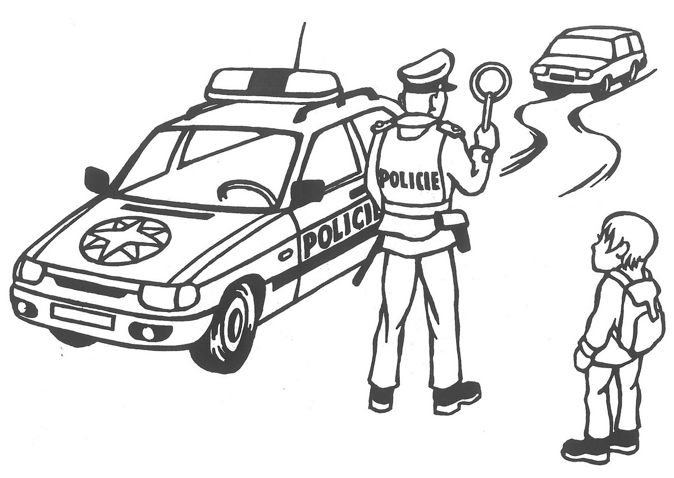
2. B TÝDENNÍ PLÁN

8. týden (23. 10. – 25. 10. 2017)

JMÉNO: …………………………………………

 | CO SE BUDEME UČIT? | JAK SE MI DAŘÍ?
ČESKÝ JAZYK | - PS str. 14  - Druhy vět | Poznám druhy vět.
ČTENÍ, PSANÍ | - Čítanka str. 23  - Písanka str. 12 - 13 | Čtu věty se správnou intonací.  Umím psát y, Y.
MATEMATIKA | - Matematika str. 25 | Dokáži sčítat a odčítat do 27.  Zvládnu vyřešit pavučiny.
PRVOUKA | - Prvouka str. 19  Zelenina | Znám měsíce v roce a dokáži se v nich orientovat. Vím, kdy jsem se narodil/a.  Poznám a pojmenuji některé druhy zeleniny.

24. – 25. 10. Branné dny - výuka končí v 11:25 hod
- vhodné oblečení a batůžek s pitím, svačinou a penálem

26. – 27. 10. Podzimní prázdniny

